附表1
普通試驗抽樣表
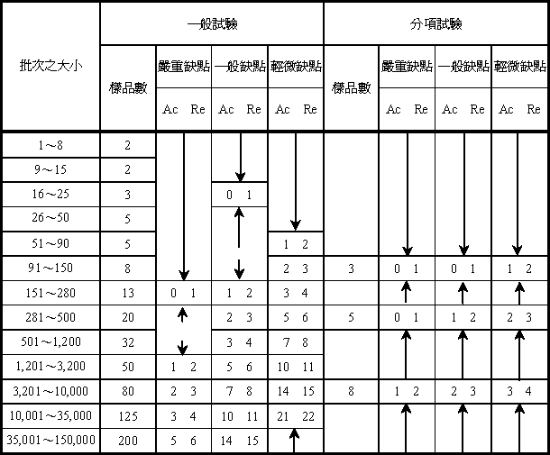
註：附表1至附表5之符號表示如下：
１、Ac＝合格判定個數
２、Re＝不合格判定個數
３、↓＝採用箭頭下方第一個抽樣方式。如樣品數超過批內數量時則採全試驗。
４、↑＝採用箭頭上方第一個抽樣方式。

